Приложение

Схема
расположения земельных участков на кадастровом плане территории
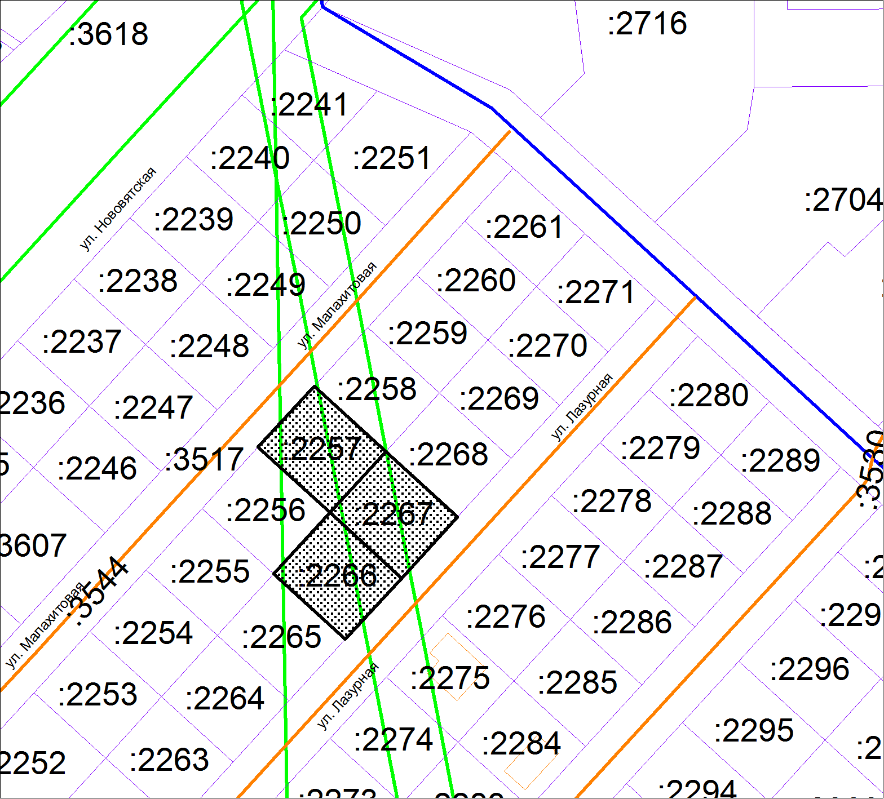

Масштаб 1:2000
город Югорск, ул. Лазурная, 11, КН 86:22:0003002:2267, площ. 1 050 кв. м
город Югорск, ул. Лазурная, 9, КН 86:22:0003002:2266, площ. 1 051 кв. м
город Югорск, ул. Малахитовая, 12, КН 86:22:0003002:2257, площ. 1 051 кв. м

